Práctica de disparadores

Juan Carlos Llamas Núñez 3ºDG

En este documento se presentan las capturas del código para facilitar la legibilidad, así como las capturas del contenido de las tablas. Al final del documento se añade el texto plano del archivo .sql. En relación a las encuestas, he contestado ambas, pero me di cuenta tras hacer la entrega de que se me había olvidado proponer otra forma de mejor DES: conversión automática de tipos (en particular de entero a real sería muy útil).

1a
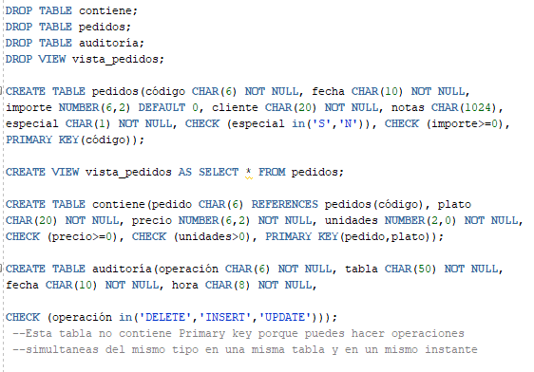

1b
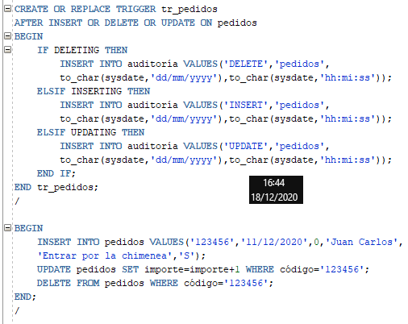

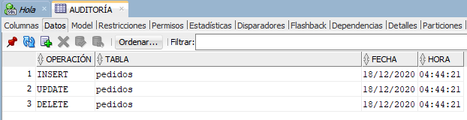

2 (Se muestra la evolución de las tablas contiene y pedidos tras ejecutar cada instrucción)
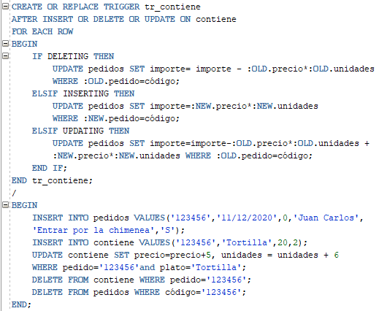

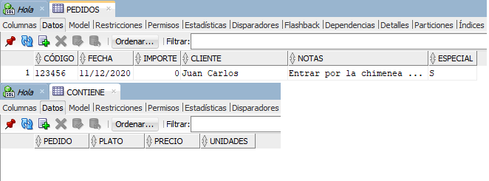
INSERT INTO pedidos VALUES…

INSERT INTO contiene VALUES...

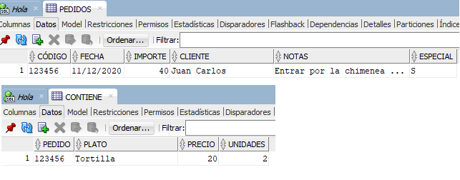

UPDATE contiene SET…
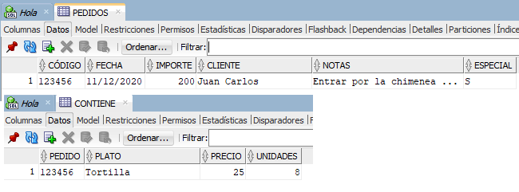

DELETE FROM contiene…
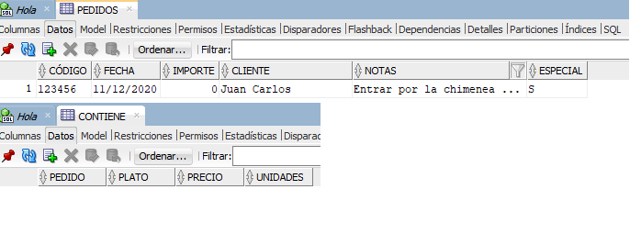

DELETE FROM pedidos
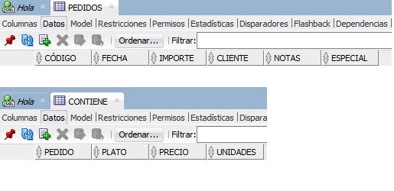

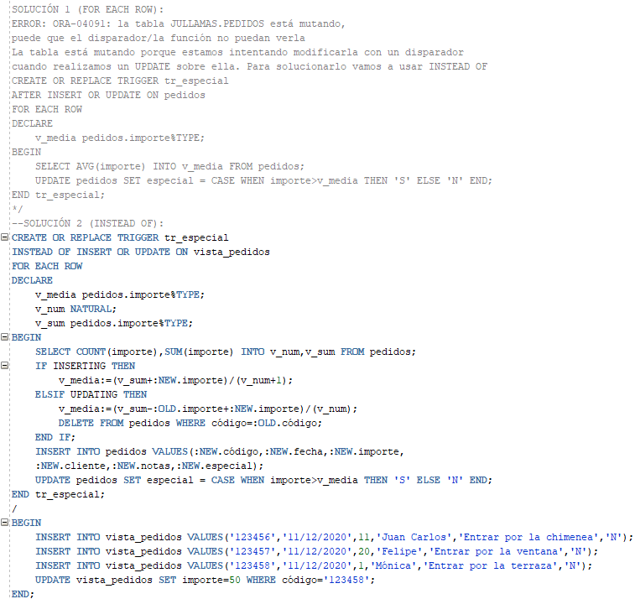
3

(tras las tres primeras inserciones)

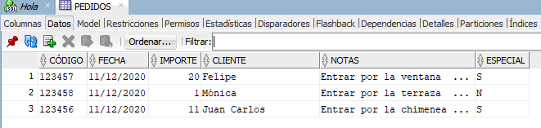

(tras la actualización)
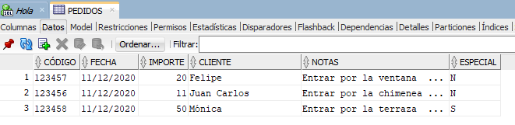

Texto plano

DROP TABLE contiene;
DROP TABLE pedidos;
DROP TABLE auditoría;
DROP VIEW vista_pedidos;

CREATE TABLE pedidos(código CHAR(6) NOT NULL, fecha CHAR(10) NOT NULL,
importe NUMBER(6,2) DEFAULT 0, cliente CHAR(20) NOT NULL, notas CHAR(1024),
especial CHAR(1) NOT NULL, CHECK (especial in('S','N')), CHECK (importe>=0),
PRIMARY KEY(código));

CREATE VIEW vista_pedidos AS SELECT * FROM pedidos;

CREATE TABLE contiene(pedido CHAR(6) REFERENCES pedidos(código), plato
CHAR(20) NOT NULL, precio NUMBER(6,2) NOT NULL, unidades NUMBER(2,0) NOT NULL,
CHECK (precio>=0), CHECK (unidades>0), PRIMARY KEY(pedido,plato));

CREATE TABLE auditoría(operación CHAR(6) NOT NULL, tabla CHAR(50) NOT NULL,
fecha CHAR(10) NOT NULL, hora CHAR(8) NOT NULL,

CHECK (operación in('DELETE','INSERT','UPDATE')));
--Esta tabla no contiene Primary key porque puedes hacer operaciones
--simultaneas del mismo tipo en una misma tabla y en un mismo instante

CREATE OR REPLACE TRIGGER tr_pedidos
AFTER INSERT OR DELETE OR UPDATE ON pedidos
BEGIN
IF DELETING THEN
INSERT INTO auditoría VALUES('DELETE','pedidos',
to_char(sysdate,'dd/mm/yyyy'),to_char(sysdate,'hh:mi:ss'));
ELSIF INSERTING THEN
INSERT INTO auditoría VALUES('INSERT','pedidos',
to_char(sysdate,'dd/mm/yyyy'),to_char(sysdate,'hh:mi:ss'));
ELSIF UPDATING THEN
INSERT INTO auditoría VALUES('UPDATE','pedidos',
to_char(sysdate,'dd/mm/yyyy'),to_char(sysdate,'hh:mi:ss'));
END IF;
END tr_pedidos;
/

BEGIN
INSERT INTO pedidos VALUES('123456','11/12/2020',0,'Juan Carlos',
'Entrar por la chimenea','S');
UPDATE pedidos SET importe=importe+1 WHERE código='123456';
DELETE FROM pedidos WHERE código='123456';
END;
/

CREATE OR REPLACE TRIGGER tr_contiene
AFTER INSERT OR DELETE OR UPDATE ON contiene
FOR EACH ROW
BEGIN
IF DELETING THEN
UPDATE pedidos SET importe= importe - :OLD.precio*:OLD.unidades
WHERE :OLD.pedido=código;
ELSIF INSERTING THEN
UPDATE pedidos SET importe=:NEW.precio*:NEW.unidades
WHERE :NEW.pedido=código;
ELSIF UPDATING THEN
UPDATE pedidos SET importe=importe-:OLD.precio*:OLD.unidades +
:NEW.precio*:NEW.unidades WHERE :OLD.pedido=código;
END IF;
END tr_contiene;
/
BEGIN
INSERT INTO pedidos VALUES('123456','11/12/2020',0,'Juan Carlos',
'Entrar por la chimenea','S');
INSERT INTO contiene VALUES('123456','Tortilla',20,2);
UPDATE contiene SET precio=precio+5, unidades = unidades + 6
WHERE pedido='123456'and plato='Tortilla';
DELETE FROM contiene WHERE pedido='123456';
DELETE FROM pedidos WHERE código='123456';
END;
/

/*
SOLUCIÓN 1 (FOR EACH ROW):
ERROR: ORA-04091: la tabla JULLAMAS.PEDIDOS está mutando,
puede que el disparador/la función no puedan verla
La tabla está mutando porque estamos intentando modificarla con un disparador
cuando realizamos un UPDATE sobre ella. Para solucionarlo vamos a usar INSTEAD OF
CREATE OR REPLACE TRIGGER tr_especial
AFTER INSERT OR UPDATE ON pedidos
FOR EACH ROW
DECLARE
v_media pedidos.importe%TYPE;
BEGIN
SELECT AVG(importe) INTO v_media FROM pedidos;
UPDATE pedidos SET especial = CASE WHEN importe>v_media THEN 'S' ELSE 'N' END;
END tr_especial;
*/
--SOLUCIÓN 2 (INSTEAD OF):
CREATE OR REPLACE TRIGGER tr_especial
INSTEAD OF INSERT OR UPDATE ON vista_pedidos
FOR EACH ROW
DECLARE
v_media pedidos.importe%TYPE;
v_num NATURAL;
v_sum pedidos.importe%TYPE;
BEGIN
SELECT COUNT(importe),SUM(importe) INTO v_num,v_sum FROM pedidos;
IF INSERTING THEN
v_media:=(v_sum+:NEW.importe)/(v_num+1);
ELSIF UPDATING THEN
v_media:=(v_sum-:OLD.importe+:NEW.importe)/(v_num);
DELETE FROM pedidos WHERE código=:OLD.código;
END IF;
INSERT INTO pedidos VALUES(:NEW.código,:NEW.fecha,:NEW.importe,
:NEW.cliente,:NEW.notas,:NEW.especial);
UPDATE pedidos SET especial = CASE WHEN importe>v_media THEN 'S' ELSE 'N' END;
END tr_especial;
/
BEGIN
INSERT INTO vista_pedidos VALUES('123456','11/12/2020',11,'Juan Carlos','Entrar por la chimenea','N');
INSERT INTO vista_pedidos VALUES('123457','11/12/2020',20,'Felipe','Entrar por la ventana','N');
INSERT INTO vista_pedidos VALUES('123458','11/12/2020',1,'Mónica','Entrar por la terraza','N');
UPDATE vista_pedidos SET importe=50 WHERE código='123458';
END;
/

